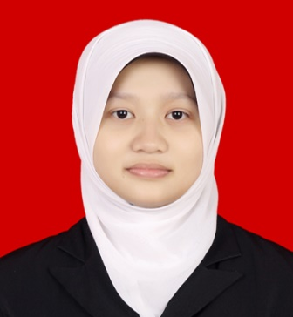
Daftar Riwayat Hidup

Data Pribadi | Nama  Tempat Tanggal Lahir Jenis Kelamin  Tinggi Badan  Berat Badan  Agama  Alamat  Status  No. Telepon  Email | : Mega Annisa’  : Blora, 26 April 1992  : Perempuan  : 167 cm  : 58 kg  : Islam  : Jl. Cepu No. 54 rt 01/ rw 01 Wulung, Randublatung, Blora  : Belum menikah  : 081542396999  : megaannisa26@gmail.com
Latar Belakang Pendidikan | 1998 – 2004  2004 – 2007  2007 – 2010  2010 - 2014 | : SD N 1 Wulung  : SMP N 1 Randublatung  : SMK TELKOM Sandhy Putra Purwokerto  : STMIK AMIKOM Yogyakarta.
Keahlian | Android Programming  Ms. Office  Adobe Photoshop | Sqlite  SPSS  Basic Akuntansi
Pengalaman Organisasi | 2010 – 2011  2011  2011 - 2012 2012 | : Staff Kemuslimahan UKI Jashtis STMIK AMIKOM Yogyakarta  : Koordinator Sie Kerohanian Penggalian Potensi Mahasiswa  STMIK AMIKOM Yogyakarta  : Sekretaris Komunitas Riset Teknologi AMIKOM
Pengalaman  Kerja | 2008  2014 | : Praktek Kerja Industri di PT TELKOM Unit ISDC Regional IV  Jateng & DIY  : Student Staff Magister Teknik Informatika STMIK AMIKOM  Yogyakarta

